МУНИЦИПАЛЬНОЕ БЮДЖЕТНОЕ ДОШКОЛЬНОЕ ОБРАЗОВАТЕЛЬНОЕ
УЧРЕЖДЕНИЕ «ДЕТСКИЙ САД №23 ст. АРХОНСКАЯ»
МО – ПРИГОРОДНЫЙ РАЙОН РСО – АЛАНИЯ
363120, ст. Архонская, ул. Ворошилова, 44 т.8 (867-39) 3-12-79 e-mail:tchernitzkaja.ds23@yandex.ru

Утверждаю
Заведующий МБДОУ
«Детский сад №23 ст. Архонская»
_________Л.В.Черницкая
ТЕМАТИЧЕСКИЙ ПЕДСОВЕТ №2
Тема: «Повышение качества педагогической работы по патриотическому воспитанию дошкольников через проектную деятельность»

ОТЧЁТ
о проделанной работе по долгосрочному проекту

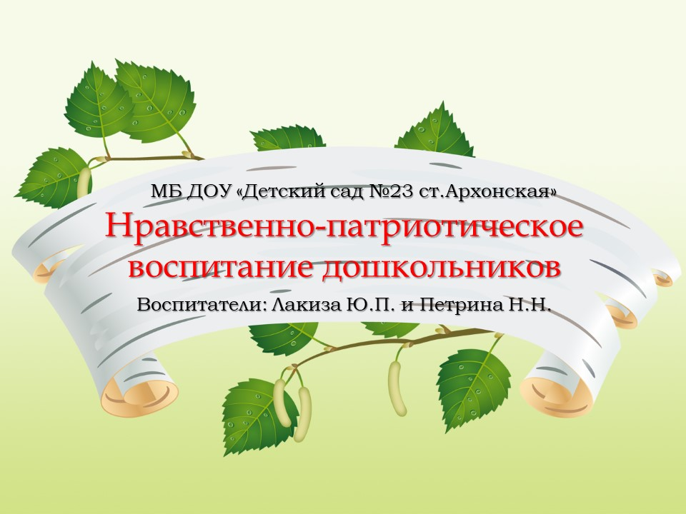

2022-2023 уч.год
ст.Архонская
Патриотическое воспитание ребёнка – это основа формирования будущего гражданина. И сегодня мы хотим рассказать вам о долгосрочном проекте по нравственно-патриотическому воспитанию, который мы реализовывали на протяжении нескольких лет.
Воспитание чувства патриотизма у дошкольников – процесс сложный и длительный. Любовь к близким людям, к детскому саду, к родной станице и родной стране играют огромную роль в становлении личности ребёнка. Опыт показал, что уже в дошкольном возрасте он может и должен знать, в какой стране он живёт, чем она отличается от других стран, почему её называют Россией и т.д..
Нет сомнения в том, что в результате систематической, целенаправленной работы у дошкольников накапливается багаж знаний, умений и навыков по данной теме, причём в самых разных режимных моментах.
Мы на конкретных примерах рассмотрим формы и результативность работы в этом направлении.
Например, когда малыш впервые так надолго расстаётся с мамой, ему несомненно бывает интересно сделать что-то приятное для самого дорогого и близкого человека, пусть это даже шуточный танец. (Видео «Танец для мам»)
Воспитывая в детях патриотизм и любовь к Родине, уважение к ветеранам войны, мы не должны сами забывать о подвиге нашего народа, но и должны стараться, чтобы об этом знали и помнили наши дети. (Видео «Спасибо деду за Победу!»)
Патриотизм – это любовь и бережное отношение к природе. Во время экскурсии в парк в период золотой осени дети с интересом рассматривали деревья и кустарники, обсуждали, какие изменения произошли в живой и неживой природе, отгадывали загадки, прислушивались к звукам, любовались красотой осени. (Экскурсия в парк)
Малая родина, наша республика. Здесь мы знакомили детей с творчеством Коста Хетагурова, прививая при этом любовь к родному краю, к людям, прославившим Осетию. (Мероприятие «Наш Коста»)
А также воспитывали в них любовь к родной станице, дому, семье, гордость и уважение за свой народ, его язык, культуру, традиции. («Казачьи посиделки» и «Казачья ярмарка»)
Возвращаясь к теме любви к своей Родине, Отчизне, раскрыли перед детьми значение празднования Дня Неизвестного солдата, стараясь воспитывать в них уважение ко всем, кто защищал Родину от врагов. (Час мужества. «День Неизвестного солдата»)
Готовясь к данному событию, я совершенно случайно нашла произведение, которое произвело на меня незабываемое впечатление. Это был рассказ Надежды Ивановны Подлесовой “Бронзовый солдат”. И сегодня мне хотелось бы прочитать его и вам.
Гулял однажды Андрейка с папой по городу и увидел на площади памятник солдату. Свежие цветы лежали у его ног.
- Посмотри, папа, какой солдат, - сказал Андрейка. – Это самый храбрый и самый главный солдат?
- Да, - ответил папа. - У этого солдата своя история…
- Расскажи, - попросил Андрейка.
И вот, что рассказал папа.
Жил на свете Человек. Ничем от других людей не отличался. Только немного крепче других любил свою землю. И чем старше становился, тем сильнее эта любовь была.
Однажды напали на его землю враги. Начали жечь города. Убивать, угонять в неволю людей.
Как узнал об этом тот Человек – не мог усидеть дома. Пошёл в поле. Поклонился хлебам. Попрощался, и колосья ему в ответ закивали, словно тоже прощались.
Повернулся человек к лесу и ему низко поклонился. Зашумели деревья листвой, будто сказать что-то хотели.
Потом припал к земле и поцеловал её:
- Прощай! Смерть приму за тебя, врагу не отдам.
Развернул он платок и насыпал в него горсть земли. А утром простился с семьёй и ушел на войну. Стал солдатом. Много лет воевал тот Человек. Несколько раз ранен был. А землю ту, в узелке, всегда с собой носил.
Однажды был сильный бой. Всего несколько человек осталось в живых… и сказал один солдат:
- Мало нас, не продержимся, видно, умереть суждено на этом месте.
А Человек вынул узелок с землёй и начал его развязывать.
- Что это у тебя? – спросили товарищи.
И развернул он узелок. Положил так, чтобы все эту землю видели.
И случилось чудо. Каждый, кто посмотрел на эту землю, вдруг услышал своё. Самое дорогое.
Рыбак услышал шум моря. Крестьянин - шелест трав и пастуший рожок. А молодой солдат – песню, что любимая девушка пела.
И все вдруг такую силу в себе почуяли, что на другой день каждый за десятерых бился.
И прогнали они врага.
Но в одном из боёв тяжело ранило этого Человека. Очнулся он в тёмном подвале. Понял: в плен попал.
Стали допрашивать его враги:
- Отвечай, сколько солдат на твоей земле? Какое у них оружие?
Ни слова не сказал Человек. Стали пытать его, а он продолжал молчать.
Решили убить солдата враги.
Но ещё много дней и ночей провёл он в тёмном подвале с заветным узелком на коленях.
Дотронется солдат до родной земли и вроде полегче на душе станет. А в последнюю ночь долго смотрел он на землю, да так и забылся, склонившись над ней. А очнувшись, увидел перед собой цветок. Такой красивый! Пять красных лепестков было у него, и по лепесткам – лучи жёлтые. И светил цветок, словно солнце.
Удивился, откуда цветок взялся. Огляделся вокруг – никого нет. И подумалось вдруг, что сама матушка-земля одарила его за любовь к ней.
Так и вышел солдат на казнь, прижимая к груди заветный узелок.
Папа замолчал.
- Ну, а дальше что? – заволновался Андрейка. – Они убили его? Он умер?
- Нет, - успокоил его папа. – Такие не умирают. Он просто превратился в бронзового солдата. Видишь, сколько людей приходит к нему. Значит, он и теперь среди нас.
Андрейка долго задумчиво смотрел на звезду у подножия памятника и вдруг сказал:
- А я знаю, куда делся тот цветок! Он превратился в красную звезду. А жёлтые лучики на лепестках зажгли вечный огонь!”
Вот так, порой даже необычные рассказы могут производить неизгладимое впечатление.
В старшем дошкольном возрасте у нас в ДОУ есть ещё одно из направлений работы – это национально-региональный компонент., но в более широком понимании этого слова. Примером тому послужил поход в мини-музей «Осетинская сакля», где дети знакомились с бытом осетинского народа, его одеждой и традициями в прошлом и настоящем. (Экскурсия в «осетинскую саклю»)
4 ноября вся наша страна отмечает День народного единства. И на занятии с одноимённым названием дети узнали, что это за праздник, история его возникновения, а также людей, прославивших её в разные периоды. (Занятие «День народного единства)
Изобразительная деятельность в детском саду — эффективное средство познания действительности. Она помогает развитию и формированию зрительных восприятий, воображения, пространственных представлений, памяти, чувств и других психических процессов. Формируются такие свойства личности, как настойчивость, целенаправленность, аккуратность, трудолюбие. Аппликация в переводе с латинского обозначает «прикладывание». Это один из видов изобразительной техники. В его основе лежит вырезание различных деталей и наложение их на фон в определенном порядке. Вот и мы решили с детками отобразить наши горы. (Аппликация «Горы Осетии»)
Какой высокий смысл заложен в одном коротком слове — Родина. Для каждого человека это слово содержит в себе что-то свое, личное, особенное и что-то общее, более значительное. Родина - частичка души каждого. Говоря об Осетии, я говорю не только о земле, а о прекрасные людях и обо всем, что связано с ней. Всем известно осетинское гостеприимство, которое прослеживается во многих сказаниях, легендах и произведениях осетинских авторов. Осетия – гостеприимный, радушный край, где главными догматами являются честь, мужество, достоинство и уважение к старшим. (Занятие «Моя Осетия»)

Ну и, конечно же, никак нельзя оставить пап без подарков на 23 февраля. И настоящие, и потенциальные защитники Отечества будут рады получить от сына или дочки старательно изготовленную поделку. (Поделка к 23 февраля)
Имея богатейшие народные традиции в проведении календарных праздников, в том числе праздника Масленицы, в котором переплелись народные и православные корни, мы отошли от этих традиций. При этом возникла идея в проведении праздничного гулянья силами педагогов, родителей и детей. Этот праздник навсегда оставляет самые светлые впечатления, прививая интерес к историческому прошлому страны. (Масленица)
Каждый год, 9 мая наша страна отмечает День Победы в Великой Отечественной войне. Это государственный праздник. В центре Москвы, в Александровском саду горит Вечный огонь – это символ памяти о тех, кто не вернулся с войны, кто отстоял нашу Родину в жесточайших сражениях. А сегодня, мы, живущие под мирным небом, с благодарностью вспоминаем тех, кто отстоял нашу землю, кто дал нам право жить в мире и быть свободными. Мы называем этих людей ветераны. Так на занятии, посвящённом данной теме, мы воспитывали у детей чувство патриотизма, любви к своей Родине, уважения к ветеранам Великой Отечественной войны и желание заботится о них. (Занятие «День Победы»)
Это лишь малая часть той работы, которая была проведена. Но вся она способствовала росту уровня сформированных патриотических знаний и правильного отношения к миру, стране, природе у дошкольников.
Повысился и наш теоретический и научно – методический уровень.
Теперь, работая уже с новыми детками, мы планируем продолжить работу по данному направлению с учетом, конечно же, возрастных особенностей детей. Будем расширять методы и формы сотрудничества с семьями воспитанников и другими педагогами.

